

Hoja04_Tomcat_11

**Nuria Gutiérrez Liaño**

**2021**



Índice

Índice 2

Conclusión y Explicación 4

Bibliografía 4

#### Editar host para añadir nuria.com

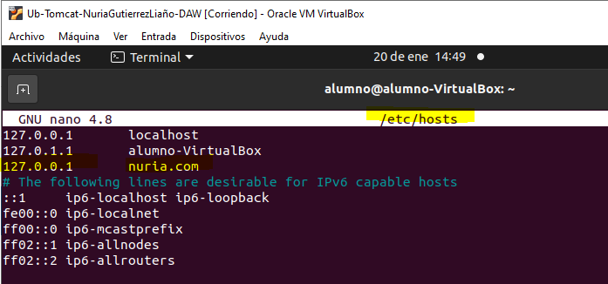

#### Crear carpeta /var/lib/tomcat9/webapps-TUNOMBRE con los permisos

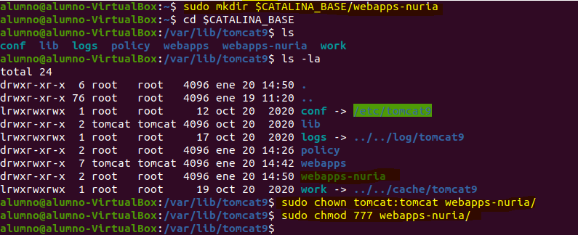

#### Edita el fichero /var/lib/tomcat9/conf/server.xml y habilita el Host virtual

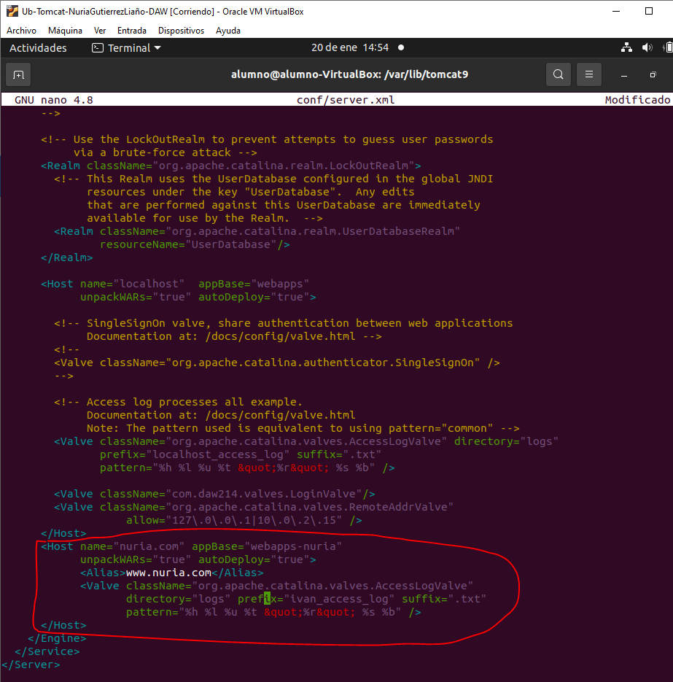

#### Reinicia Tomcat

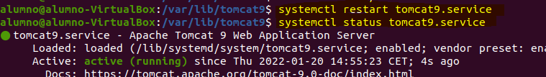

Observa que se ha creado el fichero /var/lib/tomcat9/conf/Catalina/TUNOMBRE.com/.



#### Copia el fichero /var/lib/tomcat9/conf/Catalina/localhost/manager.xml a /var/lib/tomcat9/conf/Catalina/TUNOMBRE.com para habilitar Tomcat Web Manager en el nuevo host virtual. Reinicia Tomcat

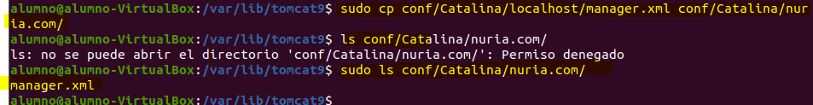 

#### Accede ahora desde el navegador a http://TUNOMBRE.com:8080/manager y comprueba que no tienes ninguna aplicación desplegada.

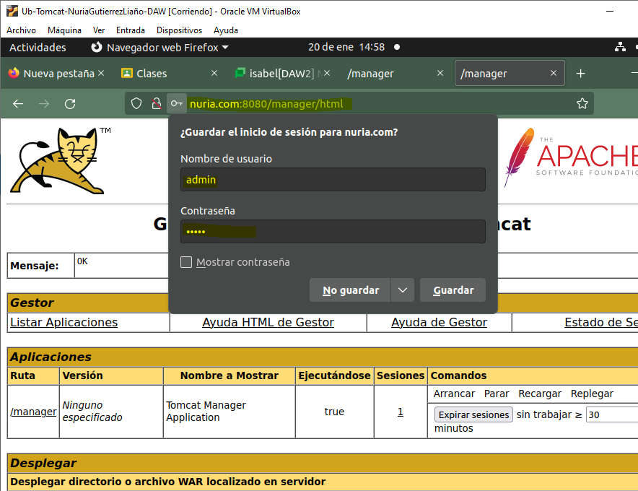

#### Prueba a copiar a la carpeta webapps-TUNOMBRE el fichero sample.war proporcionado por el profesor y algún otro .war de alguna práctica anterior.

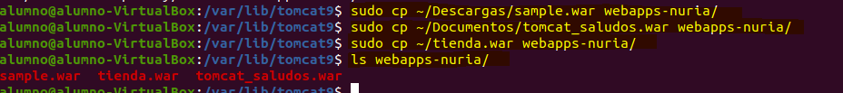 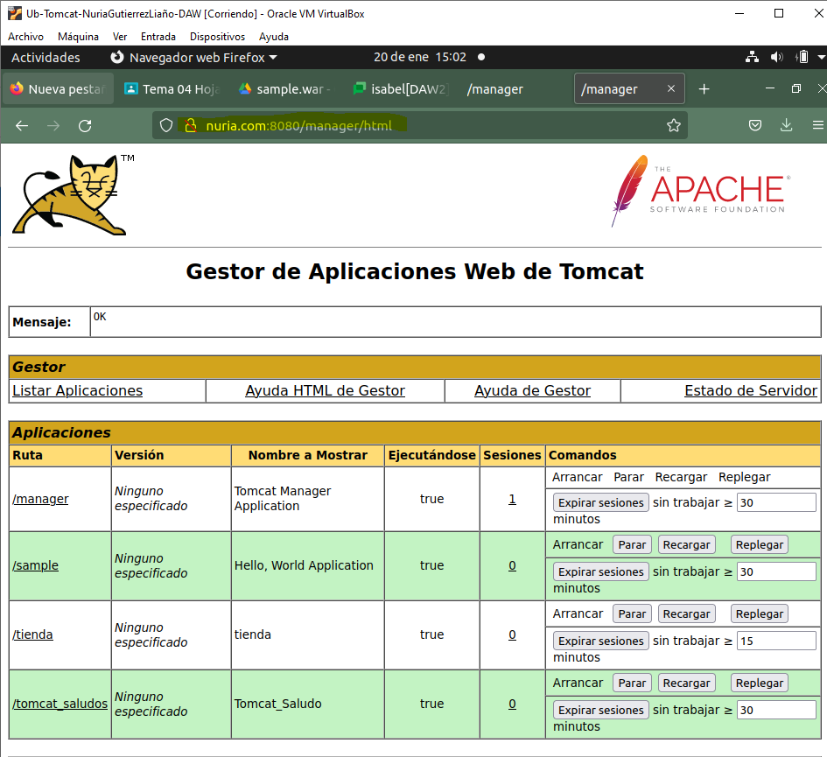

# Conclusión y Explicación

He configurado un filtro y los accesos a las aplicaciones de tomcat

# Bibliografía

Transparencias